1. 首页登录后问题：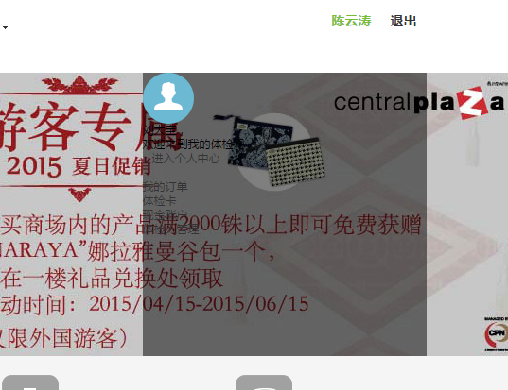
2. 首页主导航链接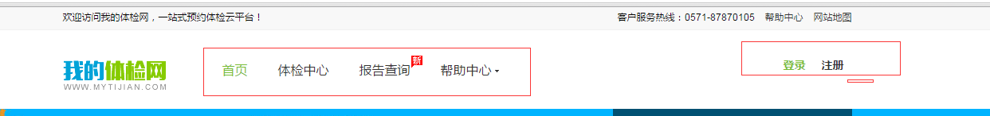
3. 首页，当出现验证码时，样式问题：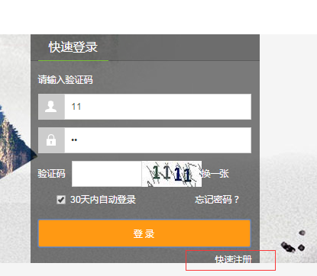及“快速注册”链接未加
4. 首页，显示验证码时，输入错误的用户名和密码，正确的验证码时，点击【登录】按钮，验证码隐藏掉了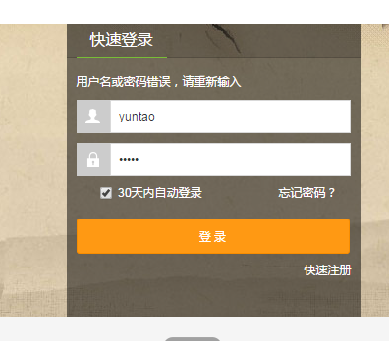
5. 要下载ant-jsch.jar包
6. 配置java.io.FileNotFoundException: /root/.ssh/id_rsa 文件 用于scp
7. **Ant SshExec task throwing JschException : Auth fail**

**解决方法：http://www.coderanch.com/t/107782/tools/Ant-SshExec-task-throwing-JschException**

1. com.jcraft.jsch.JSchException: reject HostKey: serverName - See more at: <http://www.techcrony.info/2013/03/24/nitingautam/jschexception-reject-hostkey/#sthash.XvIk00sK.dpuf>

解决方法：<http://www.techcrony.info/2013/03/24/nitingautam/jschexception-reject-hostkey/>

1. ant com.jcraft.jsch.JSchException: Auth cancel

解决方法：不要用root用户，用ubuntu用户

1. 传id_rsa时：

ssh-keygen -b 1024 -t rsa

scp /root/.ssh/id_rsa.pub ubuntu@182.254.130.221:/root

ssh-copy-id -i ~/.ssh/id_rsa.pub ubuntu@182.254.130.221